Başkent Üniveristesi
Elektrik Elektronik Müh. Bölümü
EEM312 - Sayısal Elektronik
Donanım Laboratuvarı

Rapor

Tarih : 14 Mart 2006

Deney Adı : Direnç yüklü NMOS ile tersleyici ölçümleri
Deney No : Y1
Öğrenci Adı : Mustafa Baran Kızıltan
Numara : 20394095
Deney Grubu : A
Deney Tarihi : 7 Mart 2006

Soru 1:
*20394095 BARAN KIZILTAN LAB1 NMOS TRANSIENT (LAB1)

.model nmosfet nmos(Vto=1 kp=20u gamma=0.37 phi=0.6 cbd=3.1e-15 cbs=3.1e-15)
M1 2 1 0 0 nmosfet L=5u W=10u
R1 3 2 50K
C1 2 0 1P
Vdc 3 0 DC 5
Vin 1 0 pulse(o 5 0ns 2ns 2ns 500ns 1us)
.control
tran 10ns 2us
plot v(1) v(2)
dc Vin 0 5 0.1
plot V(2) vs v(1)
.endc
.end

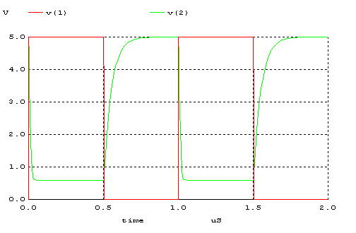
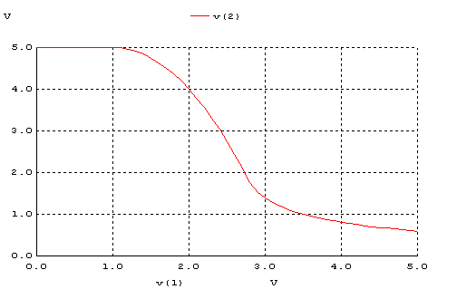

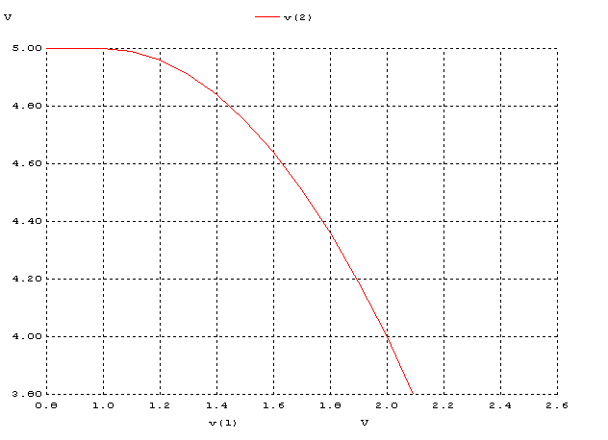
Voh = 5V Vil = 1,4V

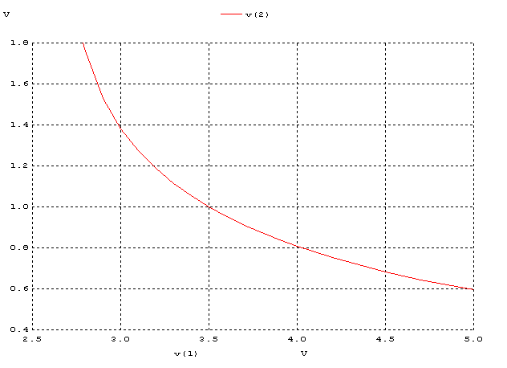
Vih = 3,10V Vol = 0,6V
Vm = 2,7V
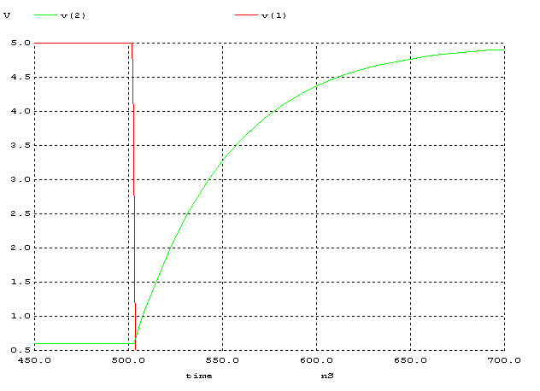
tr = 620 – 510 = 110us
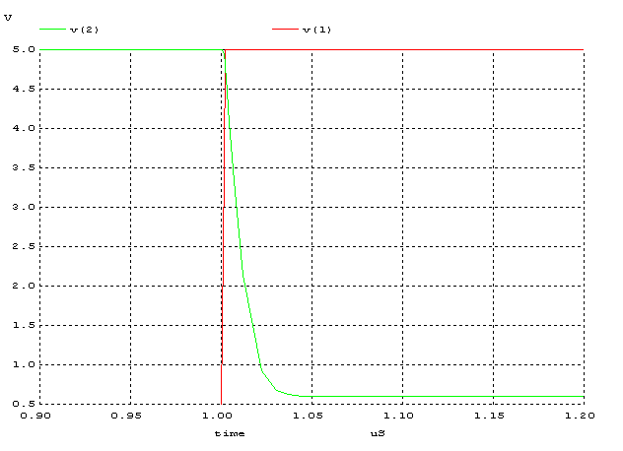
tf = 1,020 – 1,000 = 0,02us

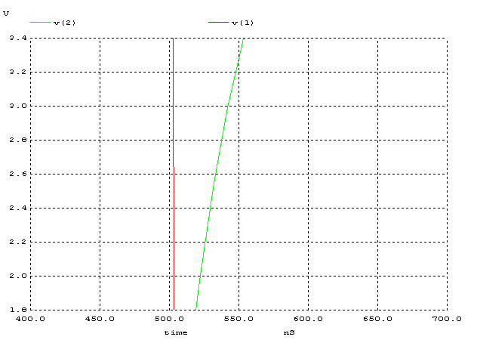
tpLH = 535-500 = 35ns

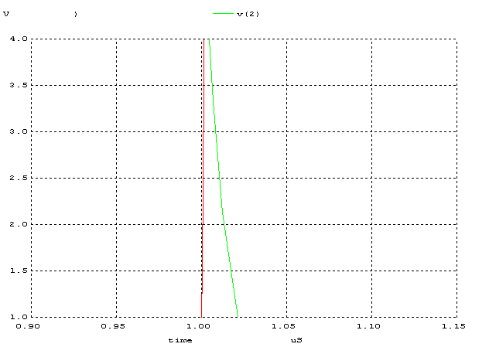
tpHL=1,01 – 1 = 0,01us

td= ( tpHL+tpLH ) /2=0,0225us

Vnmh = Voh – Vih = 5 – 1.4 = 3,6
Vnml = Vil – Vol = 3,1 – 0,6 = 2,5

Soru 2:
*20394095 BARAN KIZILTAN LAB1 NMOS TRANSIENT (LAB1)

.model nmosfet nmos(Vto=1 kp=20u gamma=0.37 phi=0.6 cbd=3.1e-15 cbs=3.1e-15)
M1 2 1 0 0 nmosfet L=5u W=10u
R1 3 2 50K
C1 2 0 1P
Vdc 3 0 DC 3
Vin 1 0 pulse(0 5 0ns 2ns 2ns 500ns 1us)
.control
tran 10ns 2us
plot v(1) v(2)
dc Vin 0 5 0.1
plot V(2) vs v(1)
.endc
.end

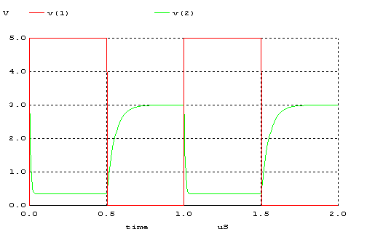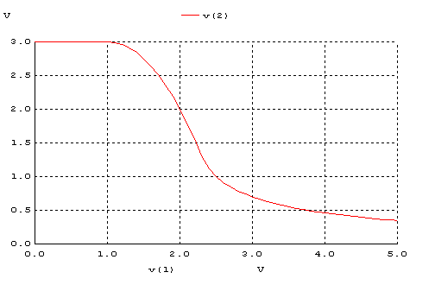

Voh = 3V Vol = 0,7
Vih = 2,5V Vil = 1,5V
Vm = 2V

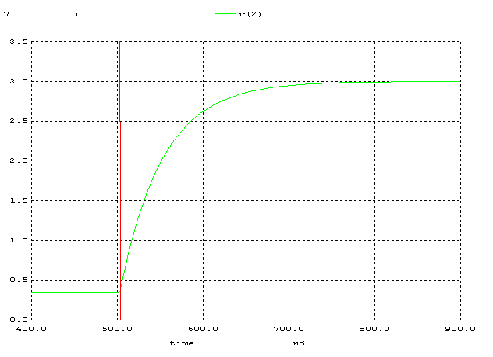
tr = 670 - 510 = 160ns

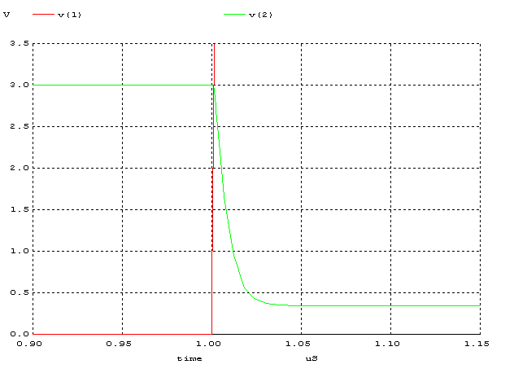
tf = 1,01 – 1,03 = 0,02us

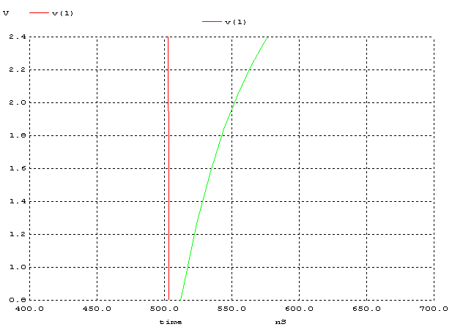
tpLH = 10ns
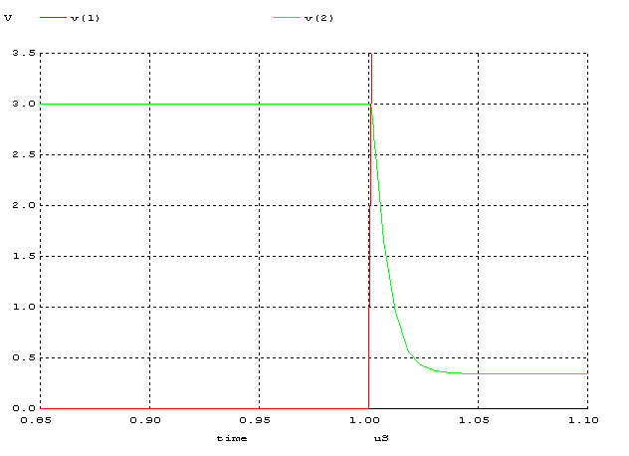
tpHL=9ns
td=9,5ns

Sonuçların ideal sonuçlardan farkı simulatör hesaplama yaparken sıcaklık, küçük iç dirençler, parazitik etkiler gibi pek çok parametreyi de katarak gerçek duruma çok yakın değerlerle çalışmasıdır. İdeal durumda bu gibi etkileri hesaba katmayız

İdeal durumun getirdiği avantaj, ufak etkileri göz ardı ederek basit formüller ile kolay hesaplamalar yapabilmemizdir.

Girişe uygulanan Vin sinyali düştüğü zaman noise margin ler de düşerek devre gürültülere daha açık hale gelmektedir. Girişteki Vin’in genliği ne olursa olsun Vout sinyalinin salınımı kaynak gerilimini geçmemektedir

